Grupo 5
CYNTHIA FERNANDES DE BRITO SILVA
GIOVANNA SANTOS YOKOYAMA
HELENA BRUGAROLAS SALVO FLEURY DA ROCHA

PROPOSTA DE TRABALHO
Lives Shows

INTRODUÇÃO

Segundo dados de um levantamento da conferência SIM São Paulo, realizado em março de 2020 (FONTE), mais de 8 mil shows e apresentações foram cancelados ou adiados em 21 estados do Brasil neste ano, devido à pandemia do novo vírus COVID-19. Segundo o depoimento do ex-ministro da saúde, Luiz Henrique Mandetta (ANO – Referência da entrevista), diferente dos shows, as aglutinações de pessoas têm que parar. Assim, os palcos passam a ser substituídos por transmissões ao vivos chamadas de “lives” que acontecem normalmente nas redes sociais. Por ser um dos assuntos mais comentados atualmente e por estar bem em alta entre os jovens, faz-se necessário avaliar os impactos deste novo meio de interação.
Nesse sentido, o trabalho tem como objetivo analisar a influência que as lives-show possuem na mudança de hábito dos telespectadores, a sua utilização como uma forma de lazer durante a quarentena e a importância dessas lives como uma forma de caridade e solidariedade.
Os resultados obtidos com esse trabalho poderão ser utilizados como base para pesquisas futuras referentes ao tema, além de servir como conscientização a respeito do impacto que essas lives tiveram em um cenário de pandemia bem como divulgação e difusão de uma nova forma de lazer emergente e mais acessível ao público.

Introdução ótima.

BASE TEÓRICA

A observação das pesquisadoras identificou que no início da quarentena, as apresentações eram realizadas de uma forma mais despojada com o cantor filmando na tela de seu celular em um cômodo de sua casa e um violão. Na segunda quinzena de março, por iniciativa do jornal O Globo, dois festivais virtuais reuniram lives de dezenas de músicos brasileiros de diversos gêneros. O Festival Fico em Casa e o #tamojunto foram transmitidos a partir dos perfis no Instagram dos artistas (FONTE).
Em paralelo ao movimento, artistas como Jorge e Mateus e Gusttavo Lima apostaram em uma maior produção com câmeras, iluminação, cenografia e patrocínio (FONTE). Tal estilo de produção inovadora não se viu em transmissões de estrelas estrangeiras que, gravavam seus shows a partir da cozinha de suas casas, como foi o caso do cantor inglês Elton John (FONTE).
Segundo notícia da uol, o pioneiro da “super-live” foi o Gusttavo Lima que fez uma transmissão usando a plataforma YouTube (FONTE). A transmissão de cerca de cinco horas chegou a ter mais de 700 mil espectadores simultâneos. O cantor bateu o recorde ultrapassando a marca da cantora americana Beyoncé, que tinha chegado a 458 mil em 2018 com sua apresentação no festival Coachella (FONTE). Uma semana depois, o mesmo jornal publica que a dupla sertaneja Jorge e Mateus, usando o novo modelo de apresentação, superou a quantidade de pessoas chegando a marca de 3,1 milhões de espectadores simultâneos na plataforma do Youtube. No dia 8 de abril com o pico em 3.3 milhões de espectadores simultâneos, Marília Mendonça conseguiu bater o recorde da dupla sertaneja utilizando a mesma plataforma, virando manchete em jornais como o G1(FONTE se foram várias reportagens colocar todas após os dados que elas tratam).
As transmissões, além de proporcionarem entretenimento, concorrendo com o passatempo de ler um livro ou ver um filme, também estão com um objetivo beneficente arrecadando alimentos e equipamentos de segurança para o combate ao coronavírus. As doações estão sendo direcionadas para instituições, hospitais e famílias carentes. De acordo com o levantamento feito pelo G1 (FONTE)e publicado no dia 09/04, as principais transmissões ao vivo e cifras divulgadas pelas próprias equipes dos artistas, arrecadam ao menos 1,4 mil toneladas de alimentos e quase 1 milhão de reais.
Além disso, algumas lives contaram com um pronunciamento exclusivo do ex-Ministro da Saúde, Luiz Henrique Mandetta, com recomendações e informações sobre a quarentena. Tal ministro apareceu nas lives do Jorge e Mateus e da Marília Mendonça, relembrando a importância de permanecer em casa e elogiou a ação dos artistas.

METODOLOGIA

As lives-show se tornaram popular e comentada durante a quarentena, como meio de entretenimento domiciliar. Diante disso, o levantamento dos dados presentes na base teórica será feito de acordo com as informações que os artistas estão publicando em suas contas oficiais e as matérias de portais verificados de notícias online.
A pesquisa tem a função de adquirir dados sobre a contribuição e o engajamento das lives-show em relação a expectativa das pessoas em busca de lazer nessa quarentena.
Para a coleta de dados sobre o público, será elaborado um questionário por meio do Google Forms e que será divulgado em redes sociais, posto que é o meio mais eficiente de obter engajamento com o público. Ele conterá perguntas e alternativas simples, diretas e de fácil entendimento, de modo que qualquer pessoa com acesso à internet poderá responder e contribuir.
A finalidade do questionário é de obter informações a respeito da participação da sociedade nas lives, seja por meio de doação ou apenas visualização. Além de analisar o motivo que leva as pessoas a tirarem um tempo de sua rotina para assisti-las. Depois que o questionário for publicado e todas as respostas forem devidamente contabilizadas, ele será utilizado como uma forma de dar embasamento à pesquisa, ajudando a comprovar as informações aqui levantadas, além de contribuir no entendimento do funcionamento da lives e sua relação diretamente com o público.

- Cronograma semanal:

Atividades | Semanas
 | 21/4 | 27/4 | 04/5 | 11/6 | 18/5 | 25/5 | 01/6
Elaboração Introdução | X | X
Elaboração  Base teórica | X | X | X
Redação da metodologia | X | X
Entrega do pré-teste e coleta dos dados de campo | X | X
Coleta de dados de campo
Análise de dados
Redação de resultados
Apresentação de resultados
Últimas correções
Envio da versão final

REFERÊNCIAS

Meninas, não é assim que se apresenta as referências. Dá trabalho, eu sei. Mas precisam ligar a lista do que está nas referências com o texto do trabalho. segundo o formato (AUTOR, ano)

UOL ou Se for uma matéria assinada então o autor não é UOL e sim o nome do repórter. SOBRENOME, nome. Nome da reportagem ou da página da internet. Disponível em: <https://tvefamosos.uol.com.br/colunas/leo-dias/2020/03/29/gusttavo-lima-supera-beyonce-bate-recorde-de-views-e-muda-conceito-de-live.htm>. Data da publicação: 29 março 2020
Acesso às 18:24 no dia 26/04/2020
Quando for citar no texto vai colocar (UOL, 2020) – se tiver mais de uma reportagem com o autor UOL então vai colocar em ordem alfabética das referências e colocar (UOL, 2020a e assim por diante)
Link da ABNT :
http://www.livrosabertos.sibi.usp.br/portaldelivrosUSP/catalog/view/111/95/491-1

https://blogs.ne10.uol.com.br/social1/2020/04/05/live-de-jorge-e-mateus-atinge-3-milhoes-de-espectadores-e-bate-recorde-mundial/
Acesso às 18:27 no dia 26/04/2020

https://g1.globo.com/go/goias/noticia/2020/04/09/live-de-marilia-mendonca-atinge-32-milhoes-em-pico-de-acessos-simultaneos.ghtml
Acesso às 18:30 no dia 26/04/2020

https://g1.globo.com/pop-arte/musica/noticia/2020/04/09/mais-que-views-lives-arrecadam-ao-menos-14-mil-toneladas-de-alimentos-e-quase-r-1-milhao.ghtml
Acesso às 18:35 no dia 26/04/2020

https://blogs.ne10.uol.com.br/social1/2020/04/09/ministro-da-saude-luiz-henrique-mandetta-aparece-em-live-de-marilia-mendonca/
Acesso às 18:57 no dia 26/04/2020

RESULTADO E ANÁLISE DO PRÉ-TESTE

O pré-teste do questionário foi aplicado durante os dias 25 e 26 de abril, contando com 15 respostas. De acordo com as respostas obtidas, pode-se concluir que o questionário está cumprindo com os objetivos para o qual ele foi elaborado que são: analisar a influência que as lives-show possuem na mudança de hábito dos telespectadores, a sua utilização como uma forma de lazer durante a quarentena e a importância dessas lives como uma forma de caridade e solidariedade. As perguntas que compunham o pré-teste e os resultados apontados foram:

Questão 1: A questão 1 seria um espécie de “questão filtro”, onde as pessoas que respondessem a alternativa “Não, não costumo assistir lives” seriam direcionadas diretamente para o final do questionário, posto que ele foi elaborado para ser respondido por quem assiste lives com frequência ou que já assistiram alguma vez. Quem marcasse em qualquer uma das outras alternativas seria direcionado para a seção 2 do questionário. No caso do pré-teste, todas as respostas foram direcionadas para a seção 2, já que todos que responderam assistiam à lives.

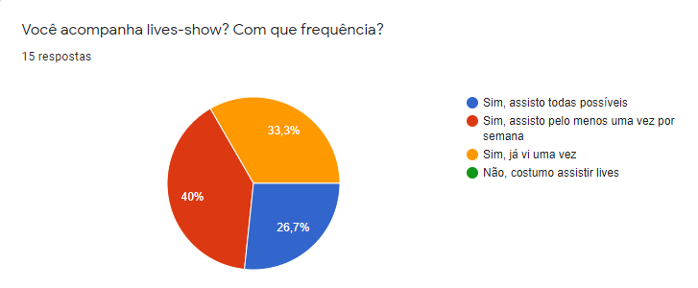

Questão 2: Essa é a primeira questão da Seção 2 do questionário (destinada apenas ao público que assiste ou já assistiu a alguma live) e tem o propósito de verificar se as pessoas costumam se programar com antecedência para assistir às lives-show.
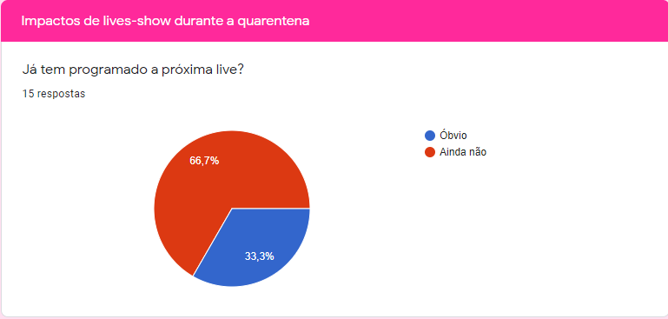

- Questão 3: Essa questão tem como intuito analisar se o público acha que as live-show cumprem com o papel de aproximar os telespectadores de seus artistas favoritos.
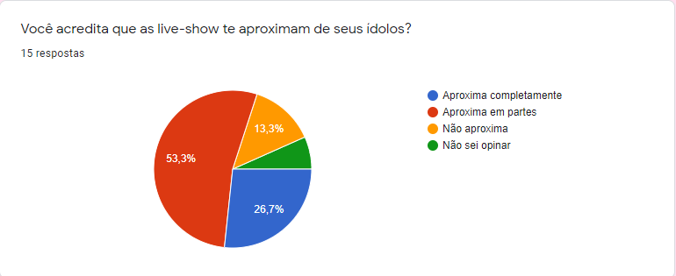
- Questão 4: Essa questão visa analisar a preferência do público pelo cenário e produção das lives.
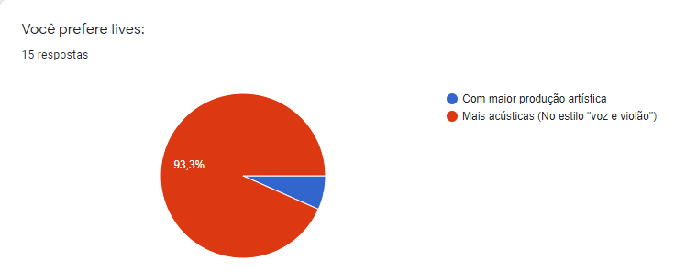
- Questão 5: A questão tem como propósito analisar as lives como uma ferramenta de caridade e solidariedade durante a quarentena. Com os resultados obtidos no pré-teste é possível perceber que a maior parte das pessoas pode ser influenciada a doar por causa das live-show.

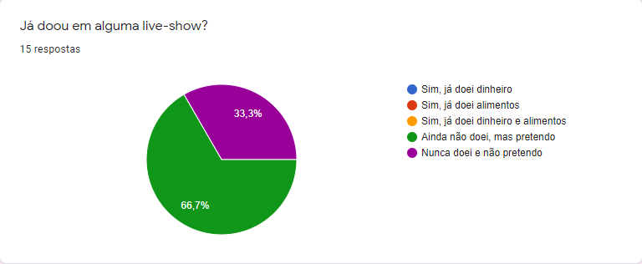

- Questão 6: A questão tem como intuito analisar a frequência com que os entrevistados assistem às lives.

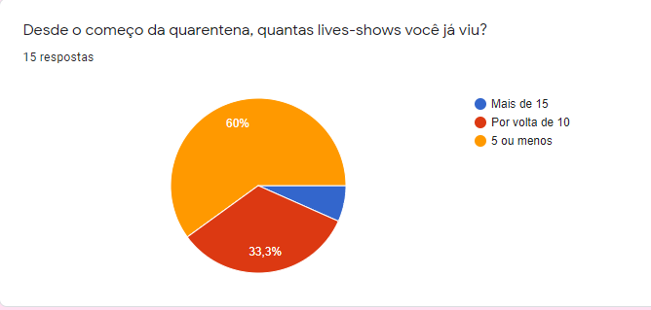

- Questão 7: A última questão do questionário foi elaborada com o propósito de verificar a motivação principal para que o público opte por assistir a uma live. A questão é de múltipla escolha, então os entrevistados podem marcar mais de uma opção, além de contar com a opção “Outros”, onde a pessoa que estiver respondendo o questionário pode incluir uma motivação diferente das que já continham no formulário. Com os resultados obtidos no pré-teste, pode-se perceber que a maioria das pessoas encaram as lives-show com uma forma de lazer e entretenimento alternativo durante a quarentena.

